Государственное бюджетное образовательное учреждение дополнительного образования детей Центр детского (юношеского) технического творчества
Кировского района Санкт-Петербурга
________________________________________________________________________________

Игра-викторина «В игре повторяем ПДД»

Автор: Штыкова И.А.,
педагог дополнительного образования

Цель: предупреждение детского дорожно – транспортного травматизма.
Задачи:
1. Обобщить и систематизировать знания учащихся по правилам дорожного движения.
2. Продолжать формировать серьезное отношение к изучению правил
дорожного движения.
3. Развивать познавательную активность, аналитическое мышление, внимание, память.
4. Воспитывать чувство ответственности, коллективизм.
Участники - учащиеся 2-4 классов.
Форма организации - игра по станциям.
Продолжительность - 1час 30 минут.
Оснащение занятия: Ребусы, кроссворды, картинки, макеты дорожных знаков, карандаши, тетради.
Ожидаемый результат
Ожидается, что в результате участия в игре, дети:
- расширят знания о видах транспортных средств и дорожных знаках;
- запомнят элементы дороги;
- осознают необходимость знания и соблюдения ПДД.

Ход игры
1.Организационный момент.
Из учащихся 2-4 классов школы формируются 3 команды по 6-8 человек. Ведущий игры – учитель - в каждом конкурсе даёт задания командам и оценивает их с помощью жетонов. В конце игры по числу жетонов команды подсчитывают баллы. Побеждает команда, набравшая больше баллов.
- Здравствуйте, дети! Здравствуйте, уважаемые гости!
Вновь приходят минуты волненья,
Команды готовы, зритель сидит.
Что ж, начнём мы своё выступление,
Пусть дорожная тема опять зазвучит!
- Сегодня здесь состоится встреча команд, которые продемонстрируют свои знания Правил дорожного движения. Для того, чтобы победить в этой встрече, надо не только хорошо знать Правила дорожного движения, но и, конечно же, быть активными, дружными, внимательными.
Какой же конкурс без жюри? Оценивать ваши ответы сегодня будут…

2. Игра по станциям.
1 конкурс «Ребусы»
- Вам предстоит разгадать ребусы и написать ответ рядом с ними. В каких-то ребусах надо расположить буквы в указанном порядке, в других - собрать слово букв или слогов. (Ответы: велосипед, автомобиль, метро, машина, грузовик, транспорт).
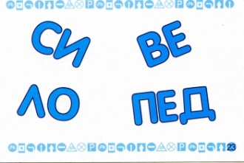
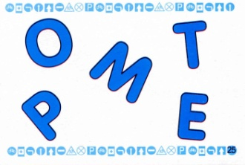
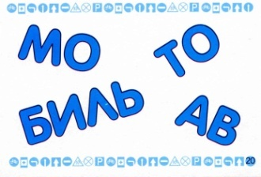

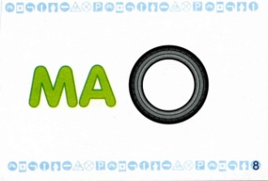
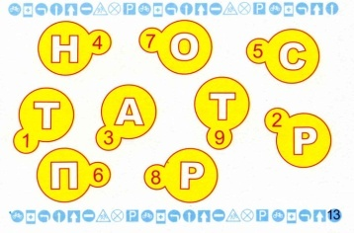
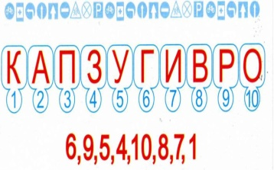

2 конкурс «Дорожный кроссворд»
На этой станции вам предстоит разгадать кроссворд и записать ответы в клетки. Разгадав кроссворд полностью, вы сможете прочитать ключевое слово (Правила).
- Участок дорожного движения, предназначенный для движения пешеходов через дорогу.
- Невысокое каменное ограждение, которое отделяет тротуар от проезжей части.
- Асфальтированная часть дороги, предназначенная для передвижения пешеходов.
- Человек, управляющий транспортным средством.
- Неасфальтированная полоса загородной дороги, вдоль проезжей части.
- Элемент проезжей части, где движутся автомашины в один ряд.
- Часть дороги, по которой движутся транспортные средства.

3 конкурс «Дорожные знаки»
Знаки важные дорожные –
Компас взрослых и ребят.
Дети! Будьте осторожны!
Знайте, что нельзя, что можно!
Выполняйте непреложно
Все, что вам покажет знак!
В этом конкурсе вам предлагаются картинки с фрагментами дорог и дорожных ситуаций и дорожные знаки. Вы должны к картинкам найти соответствующий знак. Обращаю ваше внимание, что дорожных знаков больше, чем картинок. Будьте внимательны!
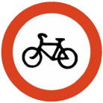
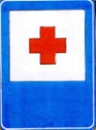
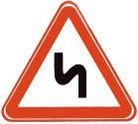
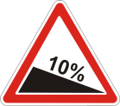
Лишние знаки:
Для 1 команды:

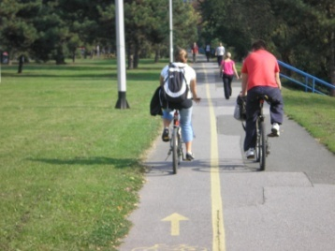
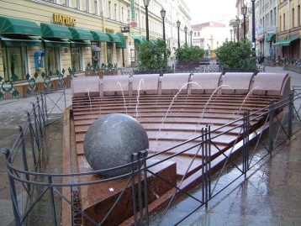

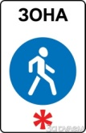

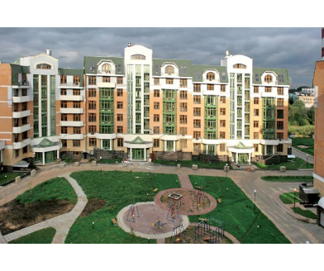
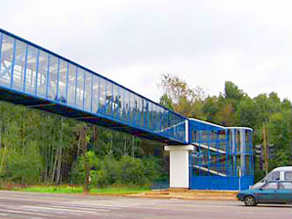
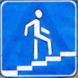
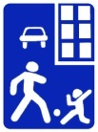

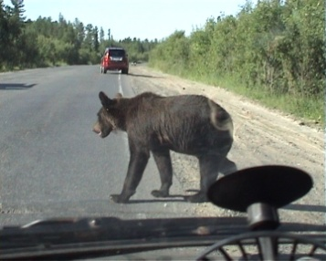
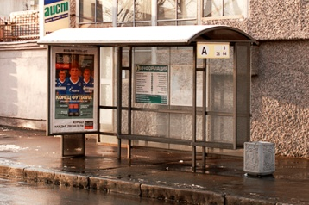
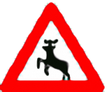
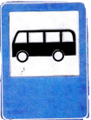

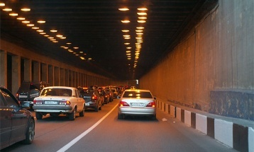
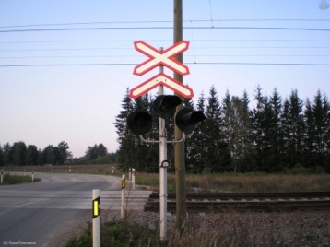
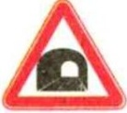
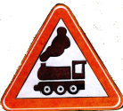

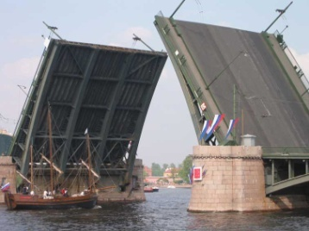
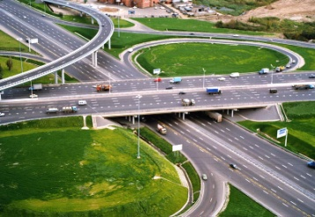
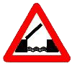
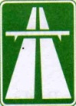

Для 2 команды:

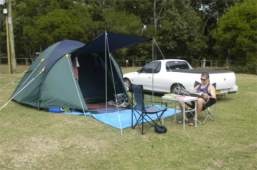
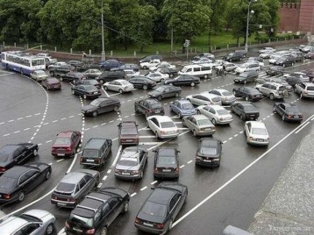
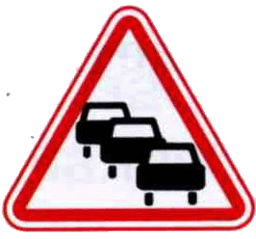
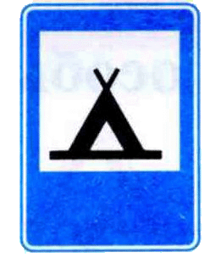

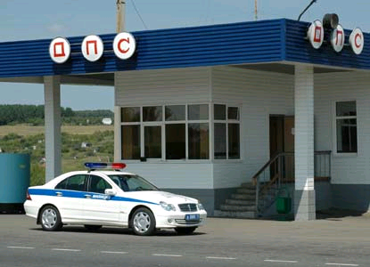
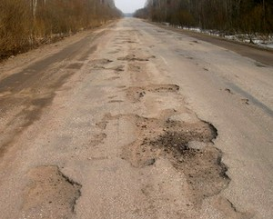
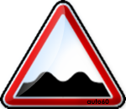
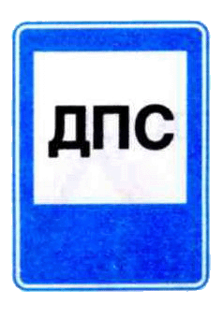

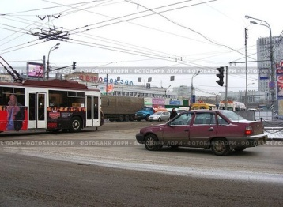
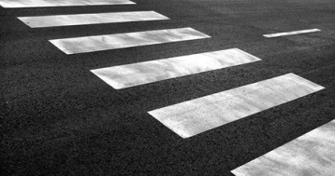
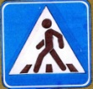
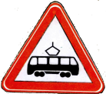

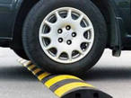
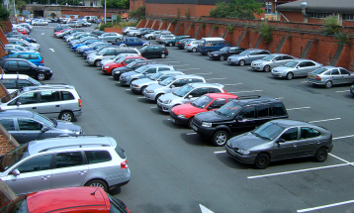
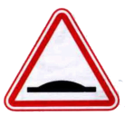
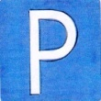

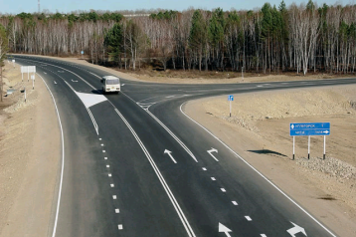
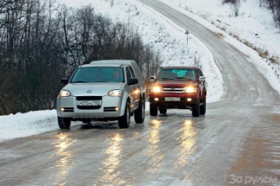
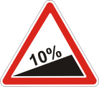


Для 3 команды:

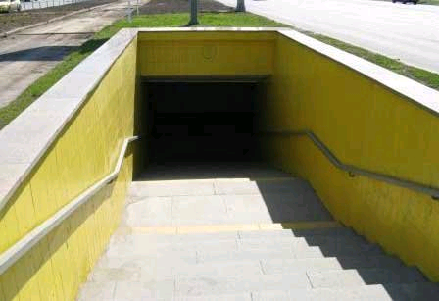
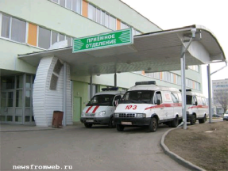
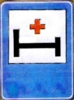
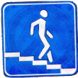

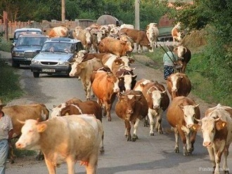
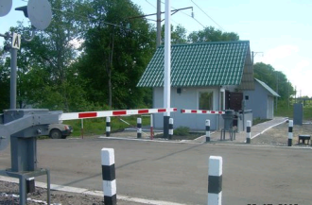
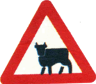
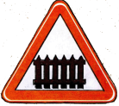

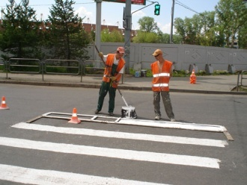
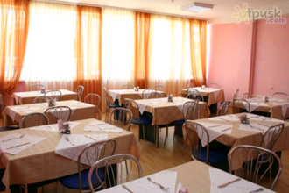
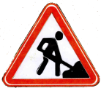
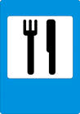

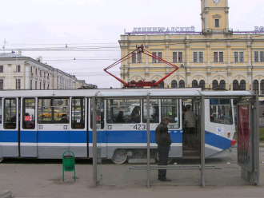
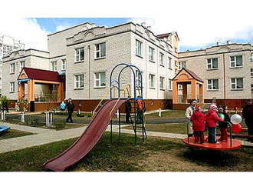
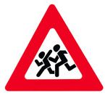
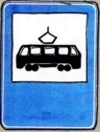

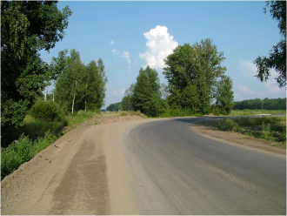
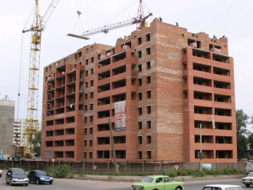
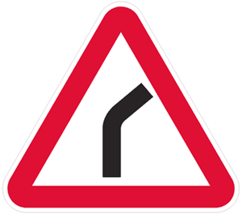
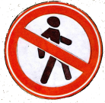

4 конкурс «Найди отличия»
Вы знаете, что для безопасного движения по улицам города не достаточно просто знать правила дорожного движения. Надо уметь распознавать «дорожные ловушки», а для этого необходимо быть наблюдательным.
Следующий конкурс проверит, насколько вы внимательны. Найдите 10 отличий.
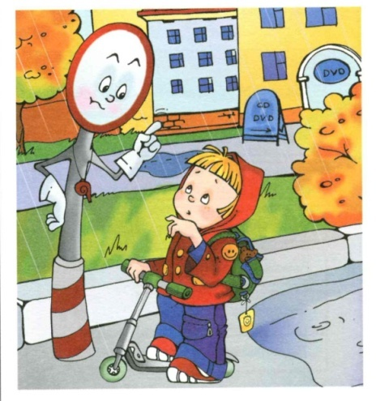
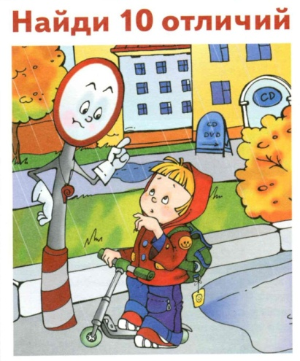

5 конкурс «Мы рисуем»
Вы должны отгадать ребусы, написать рядом с ними ответы. И все отгадки нарисовать. (Ответы: перекресток, тротуар, зебра, светофор, остановка, знак, автобус, нарушитель).
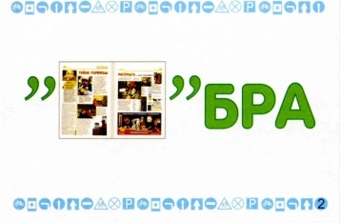
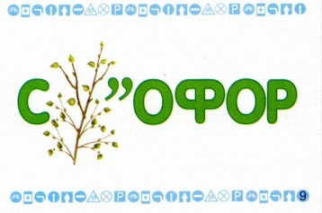
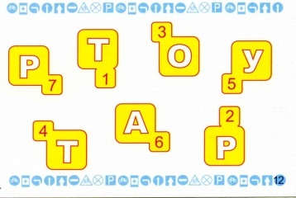
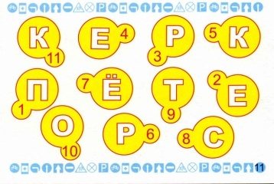

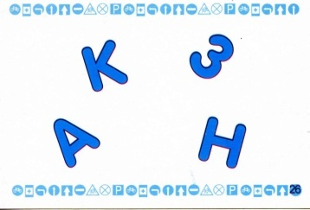
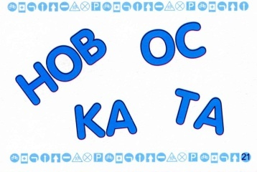
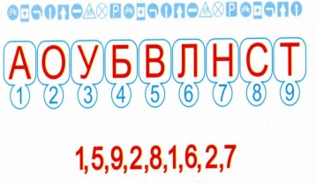
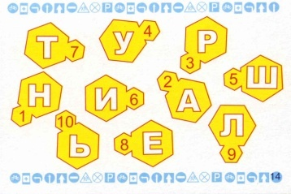

3. Подведение итогов. Награждение победителей.
Список используемой литературы:

1. Ковалько В.И. Игровой модульный курс по ПДД или Школьник вышел на улицу, 1-4 классы - Москва, «ВАКО», 2008 г.
2. Правила дорожного движения РФ - М., «Мир автокниг», 2010 г.
3.Путешествие на зеленый свет. Дорожный постовой. Познавательное пособие для детей младшего возраста - ООО Издательство «Кедр», 1 выпуск, 2009 год.
4. Ребусы по Правилам дорожного движения - ОАО «Радуга».

